专题三 实验题专题训练
1.声学
实验名称 | 实验过程及注意事项 | 实验图
储备知识 | 1.一切正在发声的物体都在振动，振动停止，发声也停止。气体、液体和固体都可以振动发声，如气球破裂时发出的“爆响”是空气振动发声；泉水“叮咚”是泉水振动发声；人说话时是声带振动发声。  2.转换法：对于看不见、摸不着的物体或难于观察到的现象，我们可以通过该物体的各种效应或表现来判断它的存在及性质，这种研究问题的方法叫“转换法”。如“探究声音的产生”和“探究响度与振幅的关系”实验中都应用了“转换法”。 | 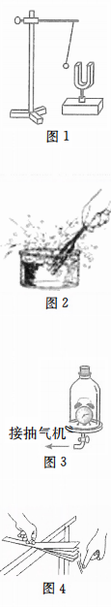
探究声音的产生  如图1和图2： | 将发声的音叉接触悬挂的乒乓球，乒乓球被音叉弹开[或将发声的音叉接触水面会溅起水花、敲鼓时鼓面上的纸屑跳起]，  实验结论：__________________
探究声音的传播条件  如图3： | 理想实验法：实验中一般无法达到绝对真空，但可以通过铃声的变化趋势，推测出声音不能在真空中传播，这种方法称为“理想实验法”。（在实验的基础上推理得出）  具体过程如下：  - 把闹钟放在密闭的玻璃钟罩内，用抽气机抽出罩内空气，随着罩内空气的减少，听到铃声逐渐减弱，  （2）拧开进气阀，让空气慢慢进入玻璃钟罩，随着罩内空气的增多，听到铃声逐渐增强。实验结论：____________（在实验的基础上推理得出）。
探究音调与频率的关系  如图4： | 实验方案：将钢尺按压在水平桌面上，改变______________，用________拨动钢尺（目的是控制发声体的_____相同），观察钢尺振动频率并比较音调的高低，实验结论：___________________
探究响度与振幅的关系 | 音叉探究：用大小不同的力敲击音叉（敲击的力量不同，振幅就不同），然后与细线悬吊且静止的乒乓球接触，观察乒乓球的振幅，并比较声音响度的强弱。（音叉发声时的振幅不容易观察，乒乓球可以______）钢尺探究：将钢尺按压在水平桌面上，保持____________不变（目的是控制发声体的_______相同），仅改变拨动力量的大小，观察钢尺的振幅大小并比较响度的强弱。实验结论：__________________

考点1探究声音的产生：
1.在探究声音的产生时，小明和小华一起做了如图所示的实验：
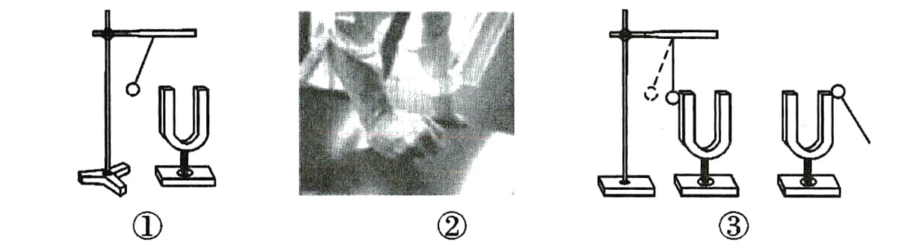
（1）如图①所示，用悬挂着的乒乓球接触正在发声的音叉。此实验中悬挂着的乒乓球的作用是___________________，本实验说明________________，这里应用的探究方法是_______。
（2）如图②所示，为了进一步验证（1）中的探究结论，小华同学用手使劲敲桌子，桌子发出很大的声响，但他几乎没有看到桌子的振动，为了明显地看到实验现象，你的改进方法是_________________。
（3）如图③所示，敲响右边的音叉，左边完全相同的音叉也会发声，并且把泡沫球弹起，该实验能说明_____________________。
（4）若在月球上进行图①和图③实验，能够使乒乓球弹起的是图_____实验。
考点2探究声音的传播条件：
2.小明将正在发声的手机悬挂在广口瓶内，用抽气筒将广口瓶中的空气抽出。
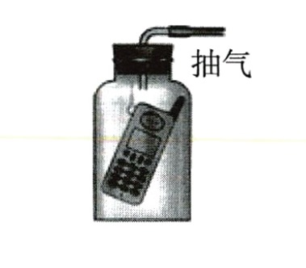（1）抽气一段时间后，小明发现听到的手机声音并没有明显变化，造成这一现象的原因可能是_____
A. 手机声音的响度太大
B. 手机声音的频率太高
C. 未塞紧瓶塞，存在漏气
D.插人广口瓶中的导管不足够长
（2）经调整使器件完好后，再次用抽气筒有效地向外抽气过程中，小明发现听到的手机声音的音调_____（选填“变高”“不变”或“变低”），响度____（选填“变大”“不变”或“变小”）。
（3）于是小明用抽气筒不停地向外抽气，经过较长的时间后，小明将_____（选填“不能听到”或“还能听到微弱的”）手机声音。
（4）打开进气门，让空气重新慢慢进入广口瓶中，听到的音乐声逐渐______。
（6）现有的抽气设备很难将玻璃罩内抽成真空状态，即实验无法达到绝对的真空，这种情况下，怎样得到实验结论？______。
A. 借助日常生活经验 B. 利用实验直接证实
C. 采用理论推导 D. 在实验基础上进行科学推理
（6）由此实验可以得出结论：_______________
考点3探究声音的特性(音调、响度、音色)：
- 如图所示，用手拨动塑料尺。
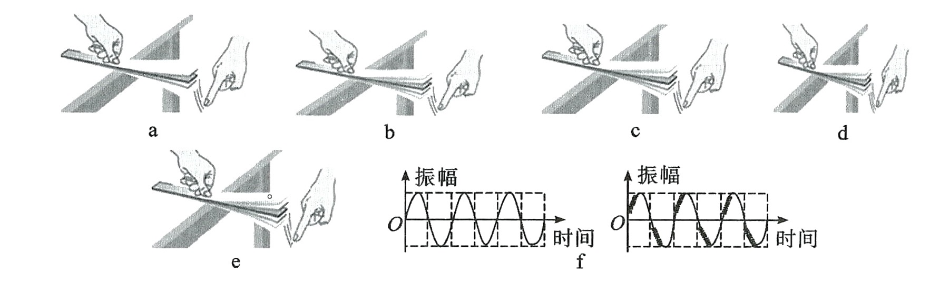
（1）发出的声音是由塑料尺_______产生的。
（2）如图a所示，用较小的力轻拨塑料尺；如图b所示，用较大的力重拨塑料尺。从a到b，塑料尺____发出声音的变大。
（3）如图c到图d，拨塑料尺的力不变，使塑料尺伸出桌面的长度变短，用仪器测得c图实验声音为120Hz,d 图实验声音力130Hz，可见，随着塑料尺伸出桌面的长度变长，发出声音的_______变低。
（4）如图c和图e，拨塑料尺的力不变，塑料尺伸出桌面的长度不变，在塑料尺右端开小孔，开孔前后两次发声的波形图像如图f所示。可见结构的不同，会导致发出声音的____改变。
（5）分别用大小不同的力敲击音叉，同时将声音输入示波器，显示的波形分别如下图所示，则___（选填“甲”或“乙”）图对应的声音响度大。又用与图甲相同的力敲击另一音叉，得到了图丙，则____（选填“甲”或“丙”）图对应的声音音调高。
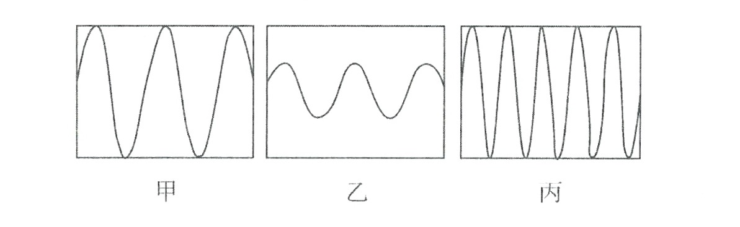
考点4探究噪声的来源、噪声防治：
4.小华学了有关声音的知识后，对材料的隔音性能很感兴趣，于是他设计了如下实验进行探究。实验步骤如下：
a．先搜集各种材料，如平装书、塑料袋、袜子等；
b．把钟放到个盒子里，将平装书盖在钟上方，然后逐渐远离盒子直到听不到嘀嗒声，记下此时人离盒子的距离；
c．依次分别将各种材料盖在钟上方重复以上实验，得到如表的数据。
材料 | 平装书 | 塑料袋 | 袜子
听不见钟声的实际距离/m | 3.7 | 5.2 | 1.2
请你回答问题：
（1）小华设计的实验利用了离声源越远，听到的声音音量越 （选填“大”或“小”）的原理；
（2）根据实验数据，待测材料隔音性能最好的材料是 。

答案：
声音是由物体的振动产生的；真空不能传声；钢尺伸出桌面的长度；同样大小的力；振幅；发声体振动频率越快，音调越高；将音叉微小的振动放大；钢尺伸出桌面的长度；振动频率； 发声体振幅越大，响度越大。
考点1探究声音的产生：
1.(1)将音叉的微小振动放大，发声体在振动，转换法；(2)在桌面上撒一些纸屑；(3)空气可以传播声音；(4)①；
考点2探究声音的传播条件：
2.(1) C；（2）不变，变小；（3）还能听到微弱的；（4）增强；（5）D；（6）真空不能传声；
考点3探究声音的特性(音调、响度、音色)：
3.（1）振动；（2）响度；（3）音调；（4）音色；（5）甲，丙；
考点4探究噪声的来源、噪声防治：
4.（1）小；（2）袜子。

